淬火砺尖兵 实战铸铁军——珠斯花街道

组织开展基干民兵实战化训练

为深入贯彻新时代国防动员建设要求，锻造一支“平时服务、急时应急、战时应战”的过硬基干民兵队伍，4月27日，珠斯花街道武装部坚持“训用结合”理念，组织15名基干民兵开展政治学习及实战化训练，将民兵队伍建设与基层治理、应急保障紧密结合，以高强度、高标准、严要求推动训练走深走实，展现新时代民兵队伍的昂扬风貌。

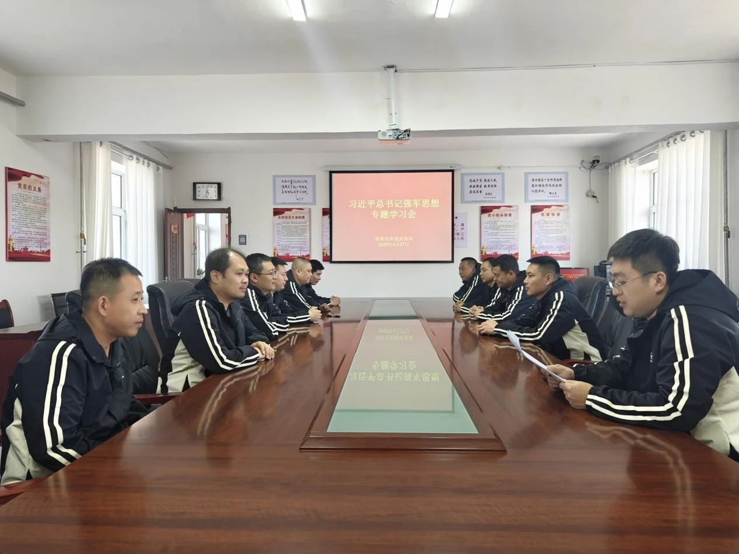

学习活动以党的二十大精神、习近平总书记强军思想为核心内容，系统解读新时代国防动员建设的战略要求。课堂上，民兵们围绕“民兵的政治责任与使命担当”展开热烈讨论。通过“理论讲解+案例分析”的模式，帮助民兵深刻理解党管武装的重要意义，增强“平时服务、急时应急、战时应战”的政治自觉。

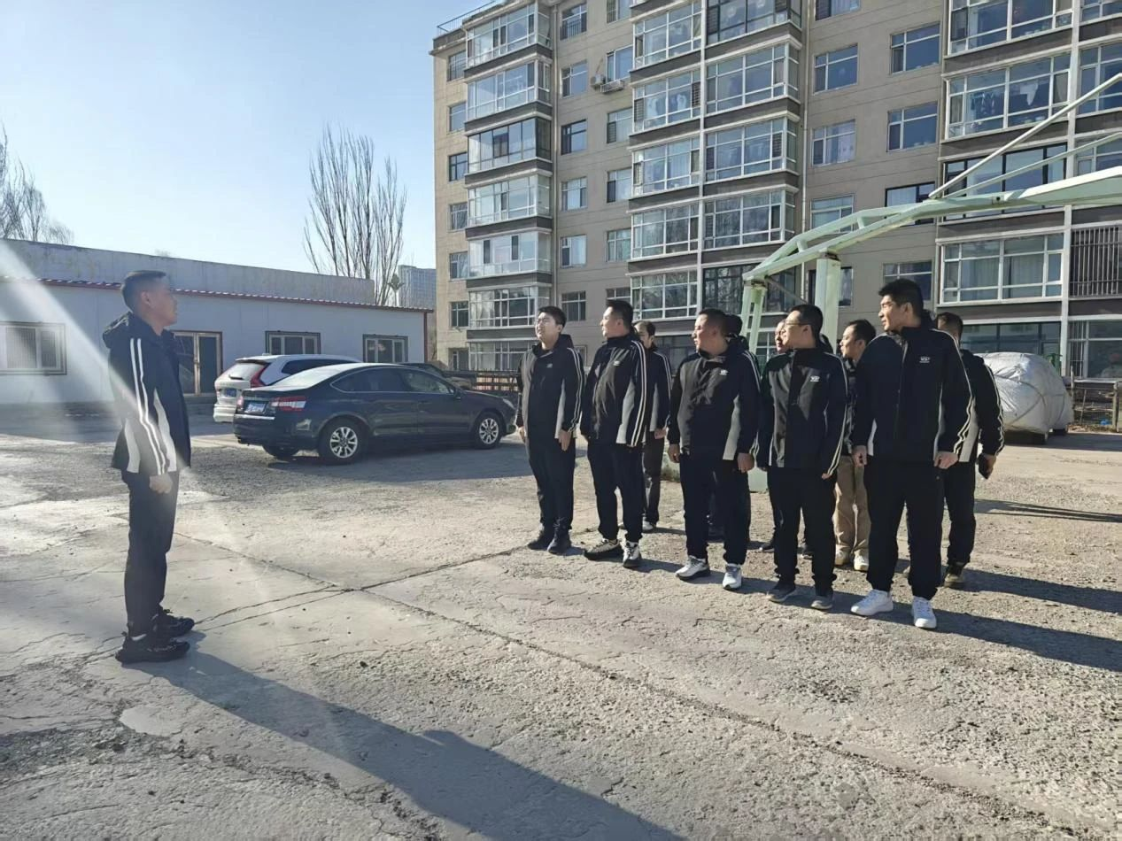

街道武装部以“听党指挥、能打胜仗、作风优良”思想为指导，严格落实军事化管理，从内务整理、队列训练到作息规范，以铁的纪律锻造队伍。每日清晨，民兵们迎着朝阳开展体能拉练；利用晚间时间组织理论学习，深化国防意识。通过严明的纪律约束，培养了民兵令行禁止、吃苦耐劳的优良作风，树立了新时代民兵队伍的良好形象。参训民兵纷纷表示：“此次训练不仅提升了个人能力，更强化了责任感和使命感，未来将以实际行动为守护辖区安全、服务群众贡献力量。”

此次基干民兵政治学习及实战训练，是珠斯花街道加强国防后备力量建设的重要举措。下一步，街道将持续深化实战化训练成果，推动民兵队伍建设与基层社会治理深度融合，为维护社会稳定、助力地方发展筑牢坚实屏障，以实际行动书写新时代民兵队伍的忠诚与担当。「文/包晓鹏」